ПРАВИТЕЛЬСТВО РЕСПУБЛИКИ ДАГЕСТАН

ПОСТАНОВЛЕНИЕ

О СОЗДАНИИ ОСОБО ОХРАНЯЕМОЙ ТЕРРИТОРИИ РЕСПУБЛИКАНСКОГО ЗНАЧЕНИЯ РЕКРЕАЦИОННОГО НАЗНАЧЕНИЯ
«ТУРИСТИЧЕСКИЙ КОМПЛЕКС «ХАХАЛИ»

от ____________2023 г. №___
г. Махачкала

В соответствии со статьями 94, 98 Земельного кодекса Российской Федерации, Порядком отнесения земель к землям особо охраняемых территорий республиканского значения, их использования и охраны, утвержденным постановлением Правительства Республики Дагестан от 15.10.2010 № 377 «Об утверждении Порядка отнесения земель к землям особо охраняемых территорий республиканского значения, их использования и охраны», Правительство Республики Дагестан постановляет:
1. Создать на территории Ахвахского района Республики Дагестан особо охраняемую территорию республиканского значения рекреационного назначения «Туристический комплекс «Хахали».
2. Утвердить:
границы и описание местоположения земель особо охраняемой территории республиканского значения рекреационного назначения «Туристический комплекс «Хахали» согласно приложению № 1;
положение об особо охраняемой территории регионального значения рекреационного назначения «Туристический комплекс «Хахали» согласно приложению № 2.
3. Отнести территорию, указанную в пункте 1 настоящего постановления в составе земельного участка с кадастровым номером 05:21:000030:143, к землям особо охраняемых территорий республиканского значения рекреационного назначения.
4. Установить, что особо охраняемая территория республиканского значения рекреационного назначения «Туристический комплекс «Хахали» создана без ограничения срока действия и без изъятия земельных участков (акваторий), используемых для общегосударственных нужд, а также у собственников, владельцев, пользователей, арендаторов этих участков
5. По ходатайству заинтересованных лиц земельный участок, находящийся в границах особо охраняемой территории республиканского значения рекреационного назначения «Туристический комплекс «Хахали», после вступления в силу настоящего постановления подлежит переводу в установленном законодательством порядке из категории земель сельскохозяйственного назначения в категорию земель особо охраняемых территорий и объектов.

Председатель Правительства
Республики Дагестан А. Абдулмуслимов

Приложение № 1
к постановлению Правительства Республики Дагестан от ____________2023 № _____

Границы и описание
местоположения земель особо охраняемой
территории республиканского значения рекреационного
назначения «Туристический комплекс «Хахали»

1. Сведение об объекте
(земельный участок с кадастровым номером 05:21:000030:143)

№  п/п | Характеристики объекта | Описание характеристик
1 | 2 | 3
1 | Местоположение объекта | Республика Дагестан, Ахвахский р-н, с КудиябРосо, участок №05:21:000030:143
2 | Площадь объекта | 145005 +/- 3332 м²

2. Сведения о местоположении границ объекта
(земельный участок с кадастровым номером 05:21:000030:143)

1. Система координат МСК (05.1)
2. Сведения о характерных точках границ объекта
Обозначение характерных точек границ | Координаты, м |  | Метод определения координат характерной точки | Средняя квадратическая погрешность положения характерной точки (Мt), м | Описание обозначения точки на местности (при наличии)
Обозначение характерных точек границ | X | Y | Метод определения координат характерной точки |  | Описание обозначения точки на местности (при наличии)
1 | 2 | 3 | 4 | 5 | 6
Н1 | 168934.7 | 256850.2 | Аналитический  метод | 2.5 | -
Н2 | 168943 | 257178 | Аналитический  метод | 2.5 | -
Н3 | 168503 | 257092 | Аналитический  метод | 2.5 | -
Н4 | 168505.5 | 256955 | Аналитический  метод | 2.5 | -
Н5 | 168582.15 | 256849.92 | Аналитический  метод | 2.5 | -
Н6 | 168671.81 | 256844.01 | Аналитический  метод | 2.5 | -
Н7 | 168678.92 | 256825.71 | Аналитический  метод | 2.5 | -
Н8 | 168683.36 | 256772.19 | Аналитический  метод | 2.5 | -
Н9 | 168700.23 | 256747.37 | Аналитический  метод | 2.5 | -
Н10 | 168704.49 | 256732.18 | Аналитический  метод | 2.5 | -
Н11 | 168698.6 | 256719.59 | Аналитический  метод | 2.5 | -
Н12 | 168859 | 256739 | Аналитический  метод | 2.5 | -

3. Карта-схема
границ особо охраняемой территории республиканского значения
рекреационного назначения в Ахвахском районе Республики Дагестан

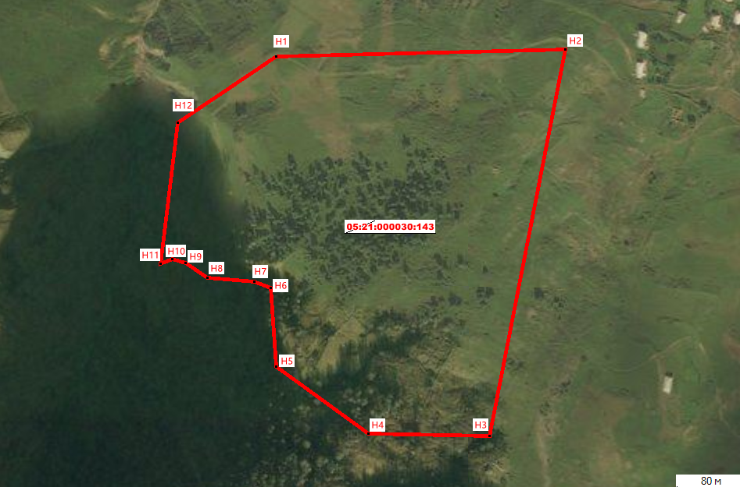
05:21:000030:143
Республика Дагестан, Ахвахский район

Приложение № 2
к постановлению Правительства
Республики Дагестан
от ____________ 2023 г. № _____

ПОЛОЖЕНИЕ
Об особо охраняемой территории
республиканского значения рекреационного назначения
«Туристический комплекс «Хахали»
1. Общие положения
1. Настоящее Положение разработано в соответствии со статьями 94, 98 Земельного кодекса Российской Федерации, Порядком отнесения земель к землям особо охраняемых территорий республиканского значения, их использования и охраны, утвержденным постановлением Правительства Республики Дагестан от 15.10.2010 № 377 «Об утверждении Порядка отнесения земель к землям особо охраняемых территорий республиканского значения, их использования и охраны».
2. Особо охраняемая территория республиканского значения рекреационного назначения «Туристический комплекс «Хахали» (далее - Территория рекреационного назначения) расположена в границах Ахвахского района Республики Дагестан.
3. Объявление Территории рекреационного назначения особо охраняемой природной территорией республиканского значения не влечет за собой изъятие занимаемых ею земельных участков у собственников, владельцев и пользователей этих участков.
4. Территория рекреационного назначения создается без ограничения срока действия.
5. Обеспечение порядка использования и охраны земель Территории рекреационного назначения осуществляется администрацией муниципального района «Ахвахский район» Республики Дагестан.
6. Основанием отнесения земель Территории рекреационного назначения к землям особо охраняемой территория республиканского значения рекреационного назначения является нахождение на указанных землях природных комплексов и объектов, имеющих особое рекреационное значение.
7. Организация и устройство Территория рекреационного назначения осуществляется в соответствии с его назначениями, целями и задачами.

2. Цель и задачи создания Территории
рекреационного назначения

8. Территория рекреационного назначения создается с целью размещения объектов для организации отдыха, туризма, физкультурно-оздоровительной деятельности и иных аналогичных объектов.
9. Задачами создания Территории рекреационного назначения являются:
сохранение природных ландшафтов;
создание условий для отдыха населения и сохранение рекреационных ресурсов.

3. Режим особой охраны Территории рекреационного назначения

10. В соответствии с пунктом 5 статьи 98 Земельного кодекса Российской Федерации на землях Территории рекреационного назначения запрещается деятельность, не соответствующая ее целевому назначению.
11. Границы Территории рекреационного назначения обозначаются на местности предупреждающими и информационными знаками.

